**Лекція 2, Завдання 1**

**Аудит сайту**

Адреса сайту: <https://www.worldsciencefestival.com/>

1. Час завантаження сайту

|  |  |  |
| --- | --- | --- |
| Показник | Значення сайту | Оптимальні значення |
| Індекс швидкості (у секундах) | 13,4 | 0-5,8 |

1. Error

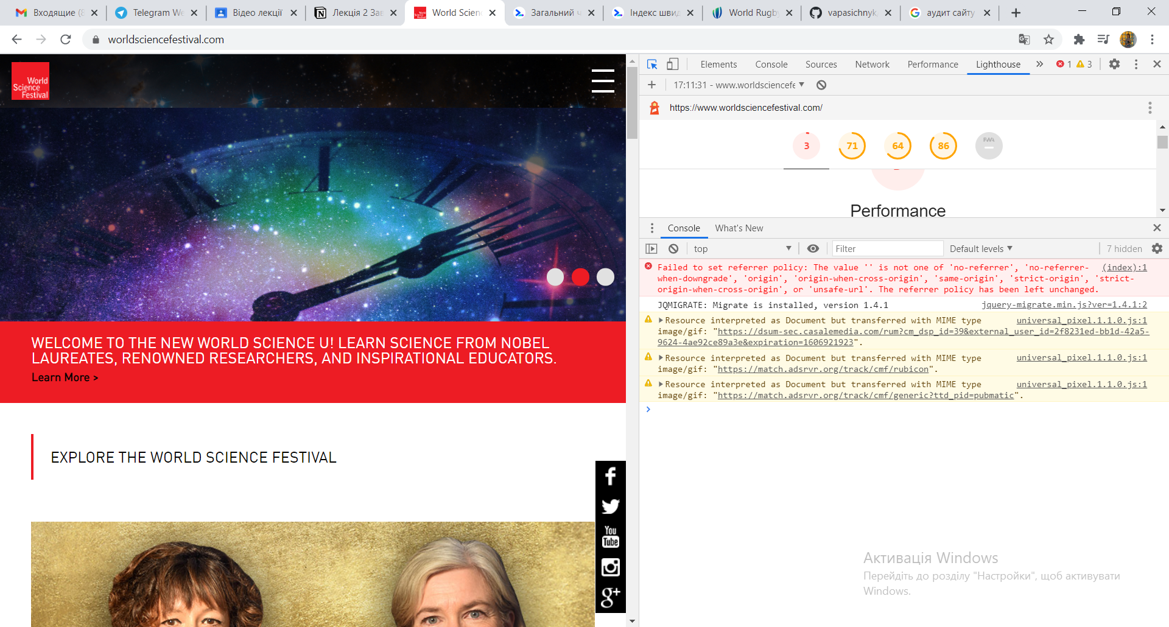

1. Пам’ять

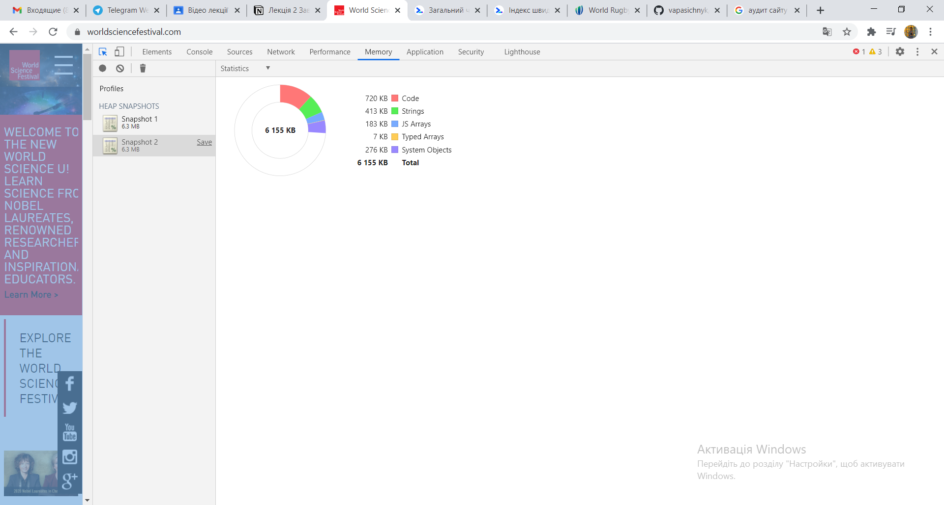

1. Performance

Вцілому по всіх показниках Performanse сайт повільний – час повного завантаження мобільної версії 23.3s

1. SEO accessibility

Цей показник для даного сайту складає 86%. Одним з можливих шляхів покращення вказано, що потрібно додати короткий описовий текст до зображень, тобто використати атрибут alt.

Адреса сайту: <https://www.world.rugby/>

1. Час завантаження сайту

|  |  |  |
| --- | --- | --- |
| Показник | Значення сайту | Оптимальні значення |
| Індекс швидкості (у секундах) | 9,1 | 0-5,8 |

1. Error

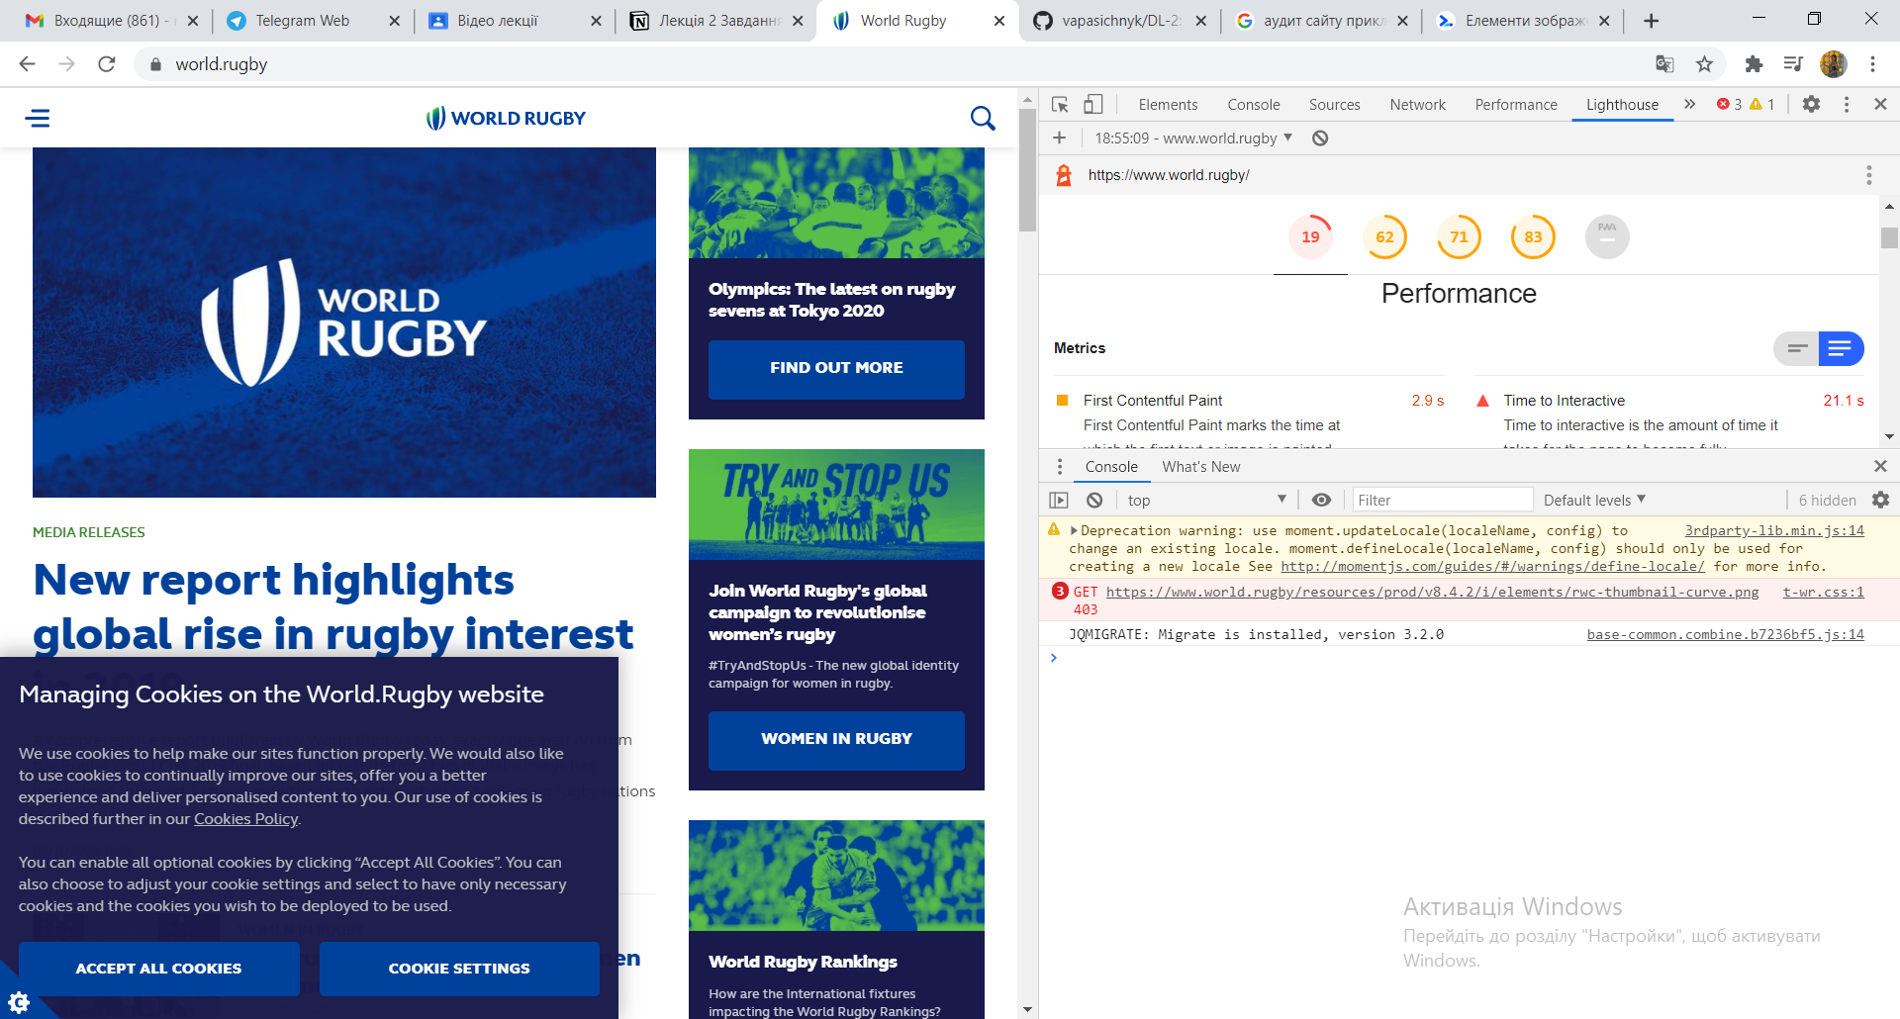

1. Пам’ять

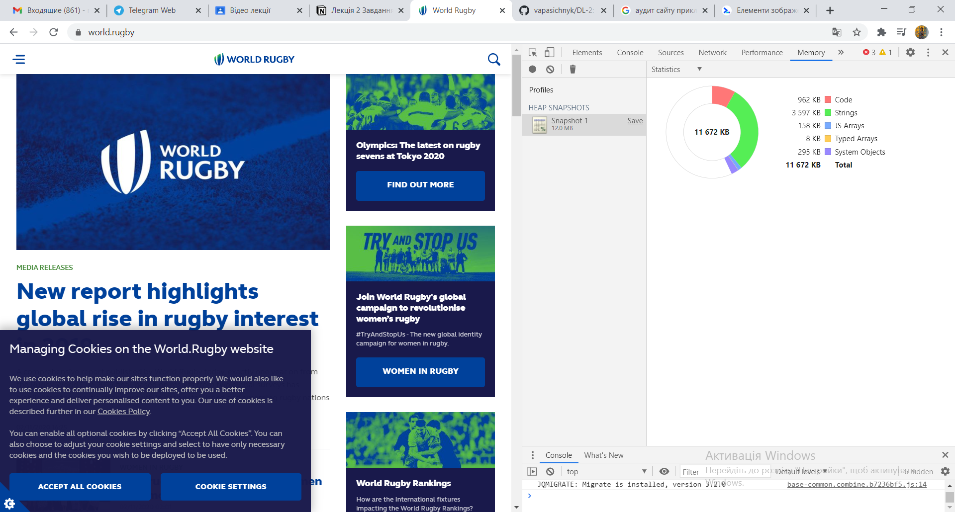

1. Performance

Цей сайт швидший за попередній – час повного завантаження мобільної версії 21,1s

1. SEO accessibility

Цей показник для даного сайту складає 83%. Одним з можливих шляхів покращення вказано, що потрібно виправити помилки з посиланнями.